点击文章左上角头像处红色“订阅”可以免费订阅


邓选学习（71）资本主义腐朽生活方式不能泛滥
《邓选》第三卷《中国共产党第十二次全国代表大会开幕词》（一九八二年九月一日）：
我们保持清醒的头脑，坚决抵制外来腐朽思想的侵蚀，决不允许资产阶级生活方式在我国泛滥。
仅仅10个半月后。
《邓选》第三卷《严厉打击刑事犯罪活动》（一九八三年七月十九日）：
对严重刑事犯罪分子，包括杀人犯、抢劫犯、流氓犯罪团伙分子、教唆犯、在劳改劳教中继续传授犯罪技术的惯犯，以及人贩子、老鸨儿等，必须坚决逮捕、判刑，组织劳动改造，给予严厉的法律制裁。
《人民日报》1983年9月14日第2版康克清《奋发自强开创妇女运动新局面——在中国妇女第五次全国代表大会上的工作报告一九八三年九月二日》：
......政府正在采取有力措施广泛发动群众，有计划、有组织、有威力地对刑事犯罪分子依法从重从快给以坚决的打击，在打击的主要对象中，包括了强奸妇女，引诱、容留、强迫妇女卖淫，拐卖妇女儿童的人贩子。
群众出版社出版“八五”中华社会研究项目科学基金治理卖淫嫖娼问题研究课题编辑部的《卖淫嫖娼问题法律对策及治理》（内部发行）：
【卖淫嫖娼问题是我国面临的一个重要社会问题。禁止取缔卖淫嫖娼，既是维护社会治安的实践问题，又是理论上的重要课题。本世纪五十年代初期，我们取缔了在中国存在了数千年的娼妓制度，扫除了卖淫嫖娼这一社会丑恶现象，而且打扫得比较干净，此后的三十多年中，娼妓问题可以说不成其为社会问题。但是，八十年代后，这一丑恶现象又死灰复燃，且迅速蔓延，现已成为污染社会环境、威胁社会治安的严重问题。】
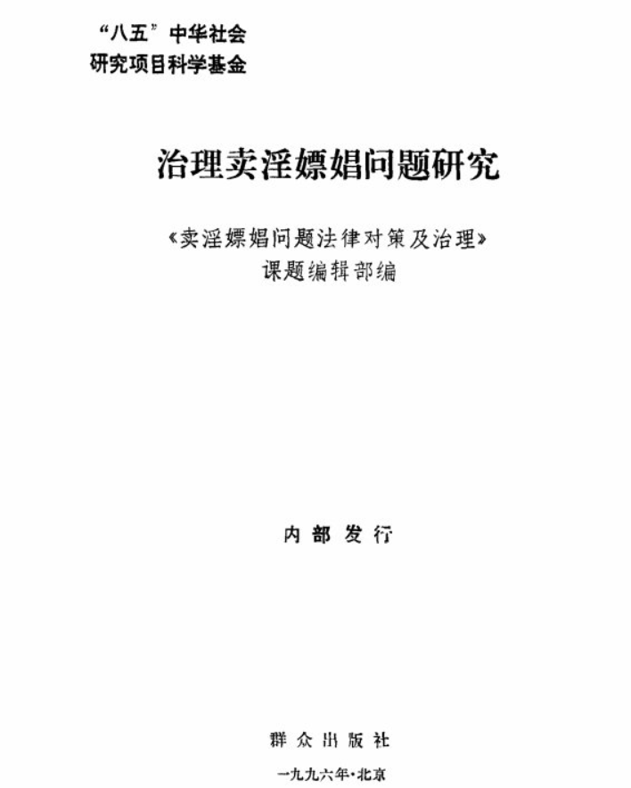
《人民日报》1989年7月14日第5版《必须重视青少年思想教育》：
其二，随着社会改革的深入，商品经济的观念也随之渗透到教育领域，不少青少年弃学经商。1988年全国中小学流生达716万之多，这些青少年绝大多数涌进市场成为小商人，其中也有少数人发了财，这就是当前社会上出现的小学生赚大钱、大学生赚小钱的一桩怪事。但绝大多数由于缺少资本，又没有经营能力而走投无路，他们彷徨、苦闷，其中为数不少的因此铤而走险，不惜以身试法，走上犯罪道路。
其三，文化界片面追求经济效益而忽视政治效果。凶杀、色情场面充满屏幕，黄色书刊到处流行，不少青少年看了之后，想入非非。
《人民日报》1989年8月1日第4版《呼和浩特扫黄抓赌 不法之徒纷纷落网》：
新华社呼和浩特8月1日电 （记者石圭平）呼和浩特市政府连日来组织公安、文化、工商、市容等部门，认真清理整顿文化市场，收缴一批黄色书刊、录像带、赌具、违禁物品，一些犯罪分子落入法网。广大市民为此拍手称快。
由于近年来资产阶级自由化思潮的泛滥，一些不法分子趁机活跃起来，黄色书刊、淫秽物品陆续流入这个边疆城市，赌博等丑恶现象也屡禁不绝。
《人民日报》1989年8月3日第4版《天津长沙扫黄收效大》：
本报天津8月3日电 记者梁小琴报道：持续3天的天津市大规模的“扫黄”战收到了显著成效，书刊市场得到了明显的净化。
《人民日报》1989年8月26日第2版《北京进一步清理书刊市场 天津开展“扫黄”成果可观》：
本报北京8月26日讯......近年来，由于资产阶级自由化的泛滥和“一切向钱看”的思想腐蚀，加之管理上的混乱，大量的精神垃圾充斥首都市场。市政府虽然每年开展全市性的“扫黄”及打击非法出版物的活动，但受“大气候”的影响，问题屡禁不止。
《人民日报》1989年10月16日第1版《 在南方四省“扫黄”工作座谈会上的讲话（一九八九年九月十一日）》：
今年8月24日党中央、国务院召开了全国整顿清理书报刊及音像市场电话会议。会后，“扫黄”工作在全国范围内铺开。

根据公众号“文明德州”文章《【百科】东莞“性都”的由来》：
2014年2月9日上午，中央电视台《新闻直播间》曝光了东莞市多个娱乐场所存在卖淫嫖娼等违法行为，让有“性都”之称的东莞成为风暴中心。关于东莞的性都之称，并非始于央视2月9日的曝光。早在2011年曾有网友通过微博发问东莞市委书记刘志庚如何回应“东莞是性都”、“东莞是文化沙漠”?而网上更有帖子说，早在2009年以前，东莞就有了“性都”的名号。
......早在20世纪80年代，东莞的地下色情业已然兴旺，不过当时东莞地下色情业的主要标志不像今天有高档酒店配套、有网络宣传的桑拿中心，而是粉红灯下的“温州城”、“福建城”。
......据《东方早报》2010年8月报道，东莞地下色情业人士估算，在东莞有10多万的小姐数量，整个地下色情业和其直接、间接的关联产业，每年产生接近400亿元的经济效益，而整个东莞2009年的GDP为3700多亿元。另据媒体2011年报道，东莞色情业每年产生的经济效益，一度多达500亿元，更是达到当地一年GDP的14%左右。
根据百度百科“天上人间”：
2010年5月11日，北京警方开展了打击卖淫嫖娼专项行动中，朝阳警方兵分四路突查天上人间、名门夜宴、花都、凯富国际等4家豪华夜总会，当场查获有偿陪侍卖淫小姐557人。4家夜总会被勒令停业整顿6个月。朝阳警方透露，天上人间等4家夜总会因存在有偿陪侍，在消防安全上也存在隐患，按照相关处罚规定均被勒令停业整顿6个月。朝阳公安分局一位警官介绍说：“这是有偿陪侍处罚的最高限。”
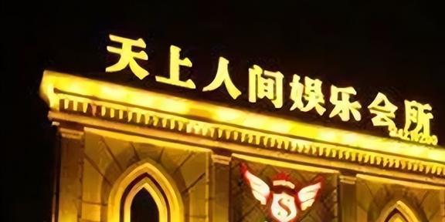
《中共中央关于党的百年奋斗重大成就和历史经验的决议》：
（二）在全面从严治党上
改革开放以后，党坚持党要管党、从严治党，推进党的建设取得明显成效。同时，由于一度出现管党不力、治党不严问题，有些党员、干部政治信仰出现严重危机，一些地方和部门选人用人风气不正，形式主义、官僚主义、享乐主义和奢靡之风盛行，特权思想和特权现象较为普遍存在。特别是搞任人唯亲、排斥异己的有之，搞团团伙伙、拉帮结派的有之，搞匿名诬告、制造谣言的有之，搞收买人心、拉动选票的有之，搞封官许愿、弹冠相庆的有之，搞自行其是、阳奉阴违的有之，搞尾大不掉、妄议中央的也有之，政治问题和经济问题相互交织，贪腐程度触目惊心。这“七个有之”问题严重影响党的形象和威信，严重损害党群干群关系，引起广大党员、干部、群众强烈不满和义愤。
（六）在全面依法治国上
改革开放以后，党坚持依法治国，不断推进社会主义法治建设。同时，有法不依、执法不严、司法不公、违法不究等问题严重存在，司法腐败时有发生，一些执法司法人员徇私枉法，甚至充当犯罪分子的保护伞，严重损害法治权威，严重影响社会公平正义。
（七）在文化建设上
改革开放以后，党坚持物质文明和精神文明两手抓、两手硬，推动社会主义文化繁荣发展，振奋了民族精神，凝聚了民族力量。同时，拜金主义、享乐主义、极端个人主义和历史虚无主义等错误思潮不时出现，网络舆论乱象丛生，一些领导干部政治立场模糊、缺乏斗争精神，严重影响人们思想和社会舆论环境。

